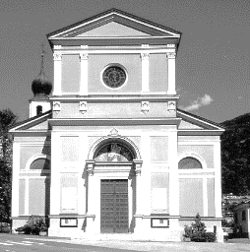
2 VII Domenica del Tempo ordinario (Anno A)
Camminiamo Insieme
N. 37 Anno V – Foglietto settimanale della Parrocchia santi Pietro e Andrea – Povo

Tel.0461 810420 – e-mail: povo@parrocchietn.it – http://povo.diocesitn.it/

Settimana dal 20 al 27 settembre 2020
20 settembre: XXV DOMENICA DEL TEMPO ORDINARIO (Anno A)

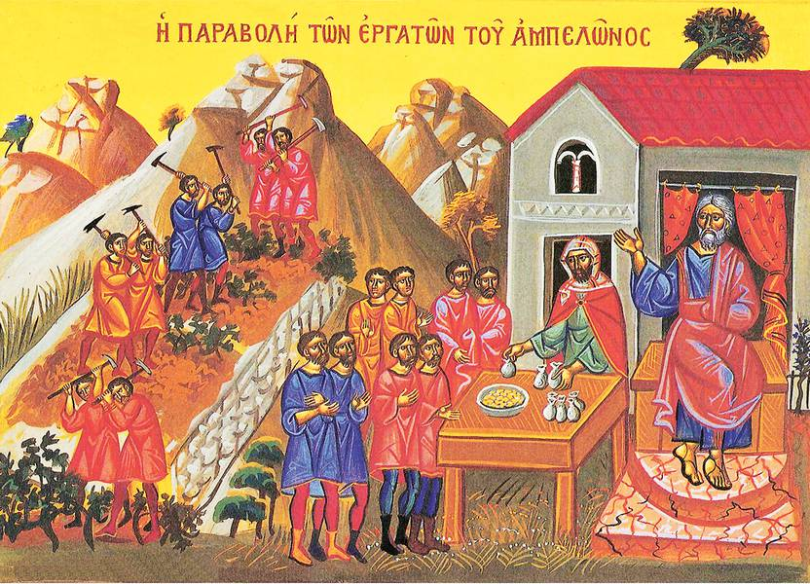
Dal Vangelo secondo Matteo 20,1-16
In quel tempo, Gesù disse ai suoi discepoli questa parabola:
«Il regno dei cieli è simile a un padrone di casa che uscì all’alba per prendere a giornata lavoratori per la sua vigna. Si accordò con loro per un denaro al giorno e li mandò nella sua vigna. Uscito poi verso le nove del mattino, ne vide altri che stavano in piazza, disoccupati, e disse loro: “Andate anche voi nella vigna; quello che è giusto ve lo darò”. Ed essi andarono. Uscì di nuovo verso mezzogiorno e verso le tre, e fece altrettanto. Uscito ancora verso le cinque, ne vide altri che se ne stavano lì e disse loro: “Perché ve ne state qui tutto il giorno senza far niente?”. Gli risposero: “Perché nessuno ci ha presi a giornata”. Ed egli disse loro: “Andate anche voi nella vigna”.
Quando fu sera, il padrone della vigna disse al suo fattore: “Chiama i lavoratori e dai loro la paga, incominciando dagli ultimi fino ai primi”. Venuti quelli delle cinque del pomeriggio, ricevettero ciascuno un denaro. Quando arrivarono i primi, pensarono che avrebbero ricevuto di più. Ma anch’essi ricevettero ciascuno un denaro. Nel ritirarlo, però, mormoravano contro il padrone dicendo: “Questi ultimi hanno lavorato un’ora soltanto e li hai trattati come noi, che abbiamo sopportato il peso della giornata e il caldo”. Ma il padrone, rispondendo a uno di loro, disse: “Amico, io non ti faccio torto. Non hai forse concordato con me per un denaro? Prendi il tuo e vattene. Ma io voglio dare anche a quest’ultimo quanto a te: non posso fare delle mie cose quello che voglio? Oppure tu sei invidioso perché io sono buono?”. Così gli ultimi saranno primi e i primi, ultimi». Parola del Signore

PER RIFLETTERE (per riflettere p. Ermes Ronchi)
L'economia del Signore: amare in «perdita»

Il Vangelo è pieno di vigne e di viti, come il Cantico dei cantici. La vigna è, tra tutti, il campo più amato, in cui il contadino investe più lavoro e più passione, gioia e fatica, sudore e poesia. Vigna di Dio e suoi operai siamo noi, profezia di grappoli colmi di sole.
Un padrone esce all'alba in cerca di lavoratori, e lo farà per ben cinque volte, fino quasi al tramonto, pressato da un motivo che non è il lavoro, tantomeno la sua incapacità di calcolare le braccia necessarie. C'è dell'altro: Perché ve ne state qui tutto il giorno senza fare niente? Il padrone si interessa e si prende cura di quegli uomini, più ancora che della sua vigna. Qui seduti, senza far niente: il lavoro è la dignità dell'uomo. Un Signore che si leva contro la cultura dello scarto!
E poi, il cuore della parabola: il momento della paga. Primo gesto contromano: cominciare dagli ultimi, che hanno lavorato un'ora soltanto. Secondo gesto contro logica: pagare un'ora soltanto di lavoro quanto una giornata di dodici ore. Mi commuove il Dio presentato da Gesù: un Dio che con quel denaro, che giunge insperato e benedetto a quattro quinti dei lavoratori, vuole dare ad ognuno quello che è necessario a mantenere la famiglia quel giorno, il pane quotidiano
Il nostro Dio è differente, non è un padrone che fa di conto e dà a ciascuno il suo, ma un signore che dà a ciascuno il meglio, che estende a tutti il miglior dei contratti. Un Dio la cui prima legge è che l'uomo viva. Non è ingiusto verso i primi, è generoso verso gli ultimi. Dio non paga, dona. È il Dio della bontà senza perché, che trasgredisce tutte le regole dell'economia, che sa ancora saziarci di sorprese, che ama in perdita. Anzi la nostra più bella speranza è un Dio che non sa far di conto: per lui i due spiccioli della vedova valgono più delle ricche offerte dei ricchi; per quelli come lui c'è più gioia nel dare che nel ricevere.
E crea una vertigine dentro il nostro modo mercantile di concepire la vita: mette l'uomo prima del mercato, il mio bisogno prima dei miei meriti.
Quale vantaggio c'è, allora, a essere operai della prima ora? Solo un supplemento di fatica? Il vantaggio è quello di aver dato di più alla vita, di aver fatto fruttificare di più la terra, di aver reso più bella la vigna del mondo.Ti dispiace che io sia buono? No, Signore, non mi dispiace che Tu sia buono, perché sono io l'ultimo bracciante. Non mi dispiace, perché so che verrai a cercarmi ancora, anche quando si sarà fatto molto tardi. Io non ho bisogno di una paga, ma di grandi vigne da coltivare, grandi campi da seminare, e della promessa che una goccia di luce è nascosta anche nel cuore vivo del mio ultimo minuto.

INTENZIONI SANTE MESSE PER I DEFUNTI dal 19 al 26 settembre 2020
Sabato 19 settembre | Ore 18.30
Domenica 20 settembre | Ore 8.00 | Gino e Tranquillo;
Lunedì 21 settembre | Ore 8.00 | Luciana Tomasi; Luciano;
Martedì 22 settembre | Ore 8.00 | Rita e Carlo; Carmen; Maurizio e Federico;  Anna e Bruno;
Mercoledì 23 settembre | Ore 8.00 | Giuseppe e Maria;
Giovedì 24 settembre | Ore 8.00 | Bernardina;
Venerdì 25 settembre | Ore 8.00 | Aurelia e Roberto;
Sabato 26 settembre | Ore 18.30 | Rita e Carlo; Bruno Lievore; Bruno Franceschi;  Giuliano;

